淡江時報 第 1063 期
2018校園徵才博覽會 媒合率約31.5％
學生大代誌
【記者丁孟暄淡水校園報導】「徵」的就是你！本校職涯輔導組與新北市政府就業服務處於3月28日上午10時至下午3時，在學生活動中心和海報街合辦「2018新北市校園徵才博覽會－薪里程，徵幸福」盛大展開，現場邀請93家廠商，提供4,353個工作機會，吸引逾3,000人次參與活動，其中2,014人次投遞履歷，廠商擬錄用634人次，媒合率約達31.5％。

活動由本校醒獅團帶來精彩表演，並由學術副校長葛煥昭、學務長林俊宏、新北市政府勞工局副局長吳仁煜、就業服務處處長林澤州共同剪綵揭開序幕，現場湧入許多即將踏入職場的應屆畢業生駐足詢問。學術副校長葛煥昭致詞表示，「淡江連續21年獲得《Cheers》雜誌2000家企業最愛私校第一名，這都是因為我們提供優質教學與研究環境，重視產學合作、校外實習、跨領域課程及就業學分學程，落實三化教育理念、三環課程及八大素養，期待這次與新北市政府合作，讓同學們能快速、順利與職場接軌。」

新北市政府勞工局副局長吳仁煜表示，「淡江大學的畢業生一向受到企業肯定，所以今天才有眾多廠商提供職缺。今年為提升徵才博覽會的媒合率，首度運用VR虛擬實境科技，透過徵才廠商的工作環境、簡介等影片，讓同學們體驗與互動，預祝所有求職者都能順利找到工作。」

中文四鍾麗萍說：「因為我是華僑生，畢業後想留在臺灣工作，對旅遊或教育行業特別有興趣，也在徵才博覽會發現有多間企業錄用華僑，覺得這場活動很棒。」
2018/04/09

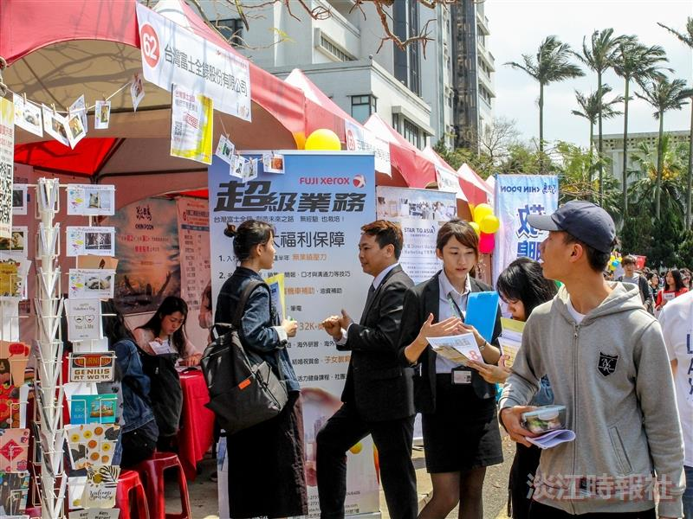
3月28日上午10時至下午3時，在學生活動中心和海報街合辦「2018新北市校園徵才博覽會（攝影／陳伯儒、吳冠樑）

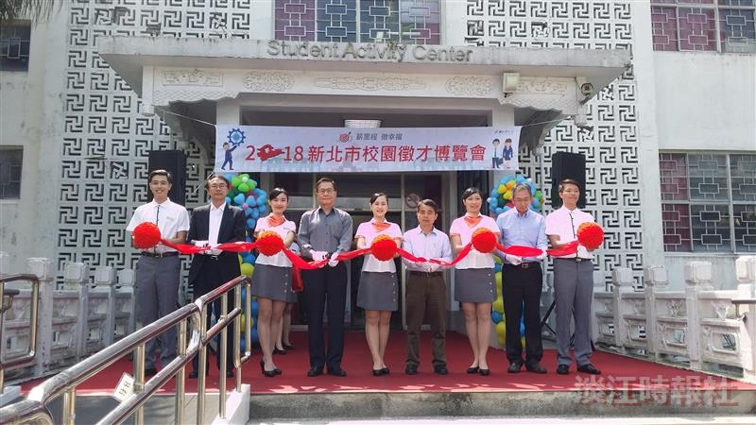
本校職涯輔導組與新北市政府就業服務處於3月28日上午10時至下午3時，在學生活動中心和海報街合辦「2018新北市校園徵才博覽會－薪里程，徵幸福」，學術副校長葛煥昭、學務長林俊宏、新北市政府勞工局副局長吳仁煜、就業服務處處長林澤州共同剪綵揭開序幕。（攝影／張瑟玉）

